Optimización de la Exploración y Extracción de Oro en Vetas Tipo Rosario a Través de Modelamiento Predictivo y Perforación Diamantina - Up. Marañón – Cia. Minera Poderosa. (Categoría - Tema)

Patricio Talavera¹, Wilmer Quiroz² y John Santamaria ³

¹ Autor: Cía. Minera Poderosa, La Libertad, Trujillo, Perú (ptalavera@poderosa.com.pe y 993097588)
² Coautor 1: Cía. Minera Poderosa, La Libertad, Trujillo, Perú (wquiroz@poderosa.com.pe y 940798875)
³ Coautor 2: Cía. Minera Poderosa, La Libertad, Trujillo, Perú (jsantamaria@poderosa.com.pe y 940798875)
______________________________________________________________________________________________

RESUMEN

El objetivo de este trabajo fue construir un modelo predictivo a partir de las leyes de oro obtenidas mediante muestreo sistemático, con el fin de identificar zonas potencialmente económicas que permitan tomar decisiones orientadas a incrementar la producción.
Este proceso representó un gran desafío para el equipo de profesionales de la mina Consuelo. Para alcanzarlo, se realizaron pruebas con distintos enfoques, orientadas a determinar la distribución del contenido de oro en la zona de estudio, con el propósito de identificar sectores con mayor potencial económico. Se aplicaron tanto métodos clásicos de estimación basados en la proximidad entre muestras, como modelos predictivos más avanzados, basados en técnicas de machine learning, que permiten aprender patrones espaciales a partir de los datos disponibles.
Para garantizar la calidad de los resultados, se utilizaron indicadores estadísticos que evalúan el grado de ajuste entre las estimaciones y los valores reales observados.
Cabe destacar que el análisis se llevó a cabo en un escenario con información geológica limitada, ya que se utilizaron exclusivamente datos de leyes provenientes del muestreo, sin incorporar variables geológicas complementarias (como litología, alteración, etc.). En este contexto, los modelos predictivos demostraron una mayor capacidad para estimar zonas de interés más allá del área directamente muestreada.
Una vez definido el modelo, este fue verificado mediante perforaciones con taladros diamantinos de corto alcance, lo que permitió redireccionar eficientemente los recursos, optimizando así la operación.

1. Introducción

Cía. Minera poderosa, se encuentra dentro del contexto del batolito de Pataz, donde predominan las vetas tipo rosario de geometría compleja y mineralización discontinua, una estrategia eficiente de exploración subterránea es clave para optimizar los recursos y maximizar la producción. En este marco se utiliza un sistema de muestreo de canal sistemático como una herramienta de reconocimiento y modelamiento.
Mediante el uso de técnicas de machine learning los datos de muestreo son procesados para identificar patrones que permitan delimitar zonas de potencial ricas en oro. Estas zonas son posteriormente verificadas a través de perforación diamantina de corto alcance, utilizando una maquina perforadora de fácil instalación que se adapta a cualquier tipo de labor. Este enfoque permite corroborar la presencia de mineralización de alta ley en sectores identificados por el modelo, lo cual facilita la optimización inmediata de los recursos operativos, redirigiendo los esfuerzos hacia las zonas con mayor retorno económico.
Adicionalmente esta metodología se extiende a sectores previamente abandonados, donde los muestreos iniciales mostraron leyes bajas. En caso de resultados positivos, se retoman las labores de dichos sectores, revalorizando áreas que antes se consideraban improductivas.
Esta combinación de tecnología, análisis predictivo y verificación in situ permite mejorar sustancialmente la planificación, reducir la incertidumbre y aumentar la eficiencia operativa.

2. Objetivos

  - Demostrar que la incorporación de modelos predictivos basados en machine learning me permiten identificar áreas con mayor probabilidad de contener recursos económicamente viables.

  - Validación de las zonas identificadas por los modelos predictivos mediante la perforación diamantina estratégica, con el objetivo de confirmar la presencia de mineralización.

  - Priorizar y optimizar la toma de decisiones operativas facilitando decisiones sobre dónde enfocar recursos y esfuerzos para maximizar el retorno de inversión en el menor tiempo posible.

3. Compilación de Datos y Desarrollo del Trabajo

Para el presente trabajo, se seleccionó un sector previamente abandonado debido a su comportamiento mineralógico altamente errático. Esta zona presentaba contenidos de oro significativamente bajos en varias áreas.

La metodología que se empleó en el presente sector incluye:

  - Muestreo sistemático de Canales, para obtener la ley de oro, cabe resaltar que a la data obtenida se verifico que no existiera duplicados de muestra (se descartaron filas duplicadas para evitar sesgos en el entrenamiento), y que todos los datos de muestreo contengan coordenadas y leyes de oro. Este preprocesamiento permitió contar con un conjunto limpio y coherente de datos, listos para la aplicación de algoritmos de predicción.

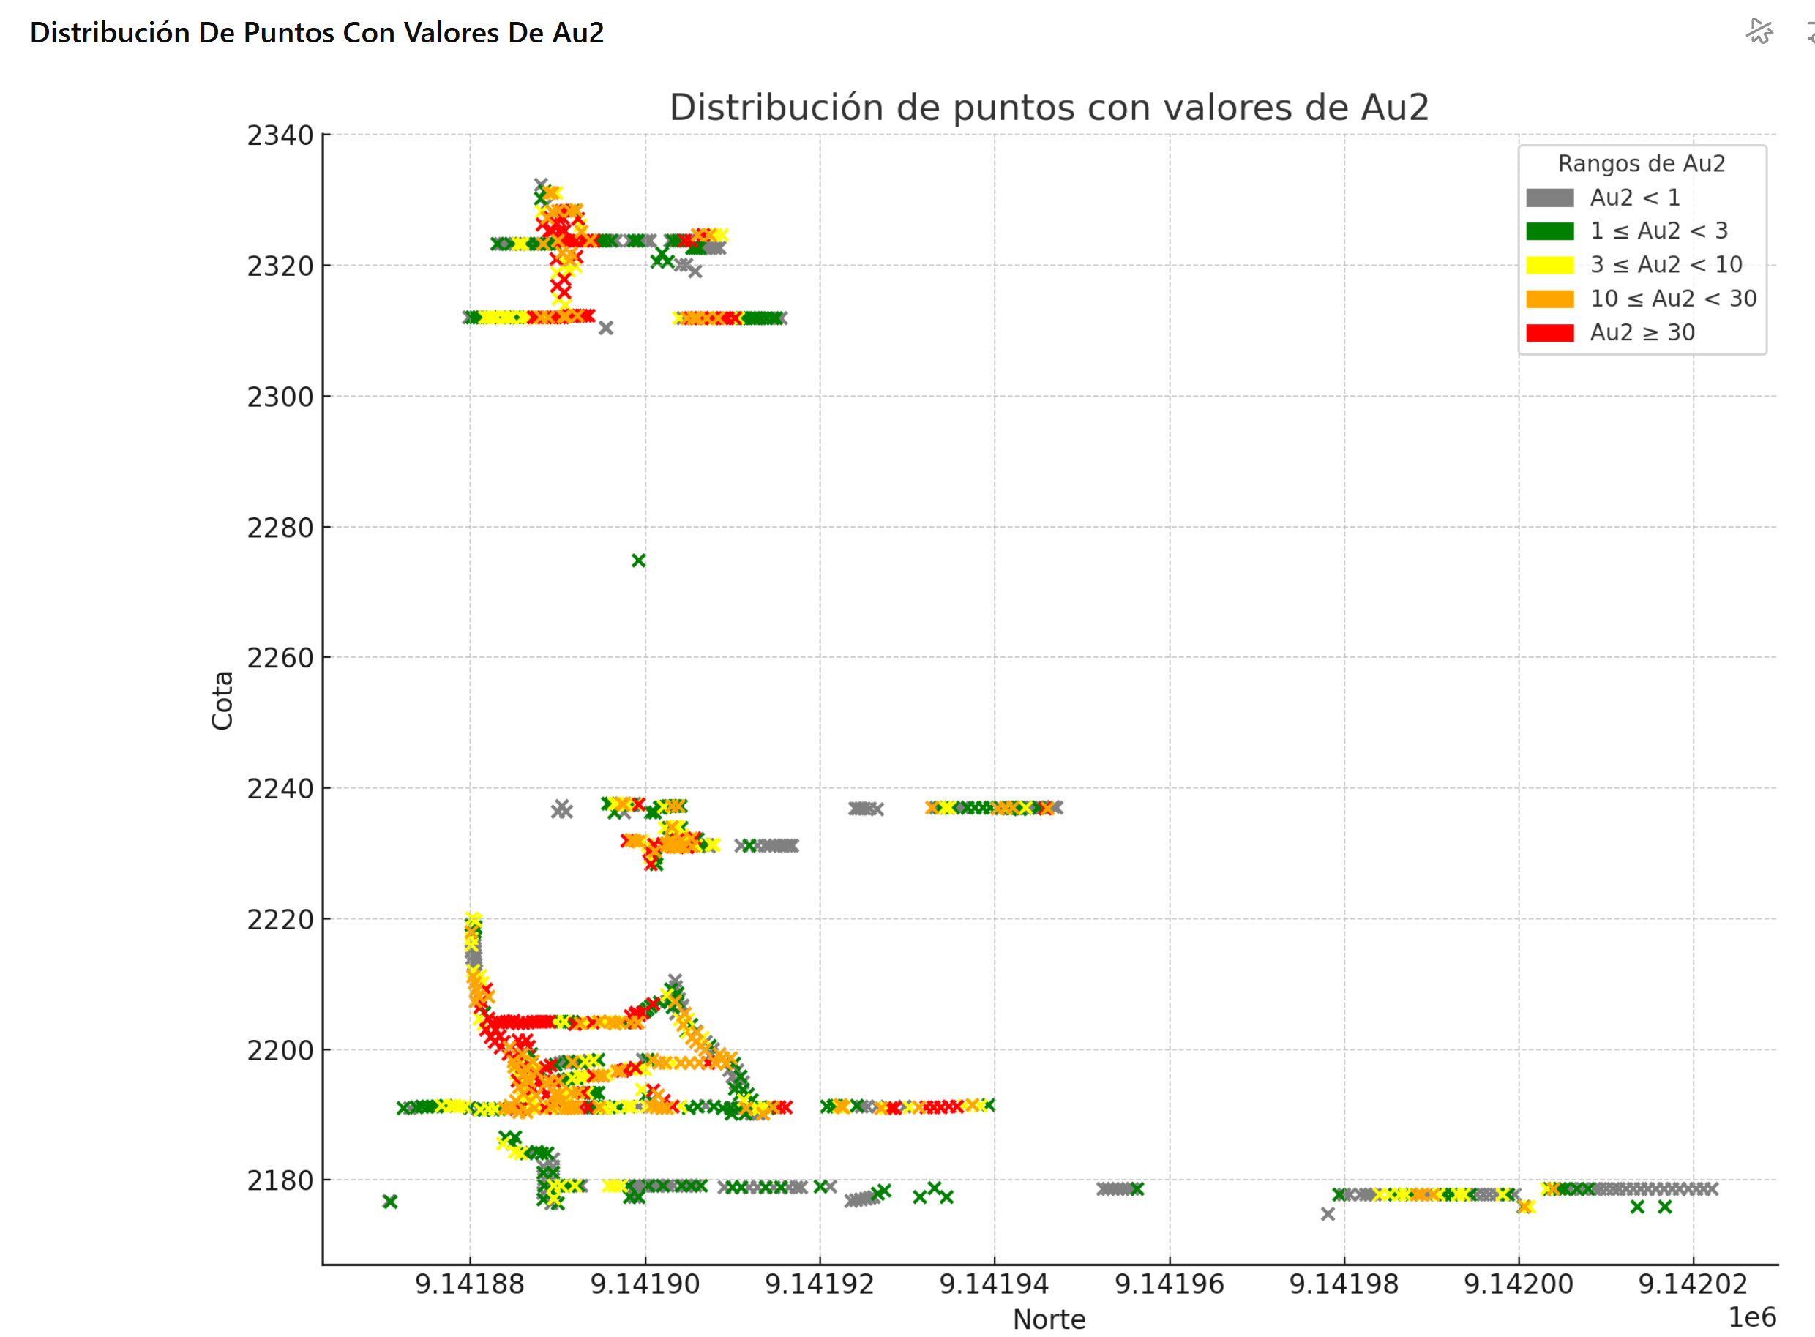

FIG 1. Distribución de leyes de oro obtenidas mediante muestreo sistemático en el sector de estudio.
  - Modelamiento Predictivo, Se llevó a cabo una evaluación comparativa de distintos modelos de predicción aplicados a datos de muestreo de ley de oro, utilizando como base sus coordenadas espaciales. El objetivo principal fue identificar el modelo con mejor capacidad de predicción espacial.
Para ello, se realizaron múltiples pruebas con diferentes variables, ejecutadas mediante herramientas de programación como Google Colab y Python.
Los modelos evaluados fueron:

- Random Forest (con outliers).
- Random Forest (sin outliers).
- Red Neuronal (MLPRegressor).
- K-Nearest Neighbors (kNN).
- Inverso a la Distancia (IDW).
- Gaussian Process Regression (GPR).
- Ensamblado de Modelos.

Para evaluar el rendimiento de cada modelo, se utilizaron dos métricas clave:

- MAE (Error Absoluto Medio): indica cuánto se equivocó el modelo en promedio al predecir. Se calcula como el promedio de las diferencias absolutas entre el valor real y el predicho. Cuanto más bajo, mejor.

- R² (Coeficiente de Determinación): mide qué porcentaje de la variabilidad de los datos reales puede explicar el modelo. Su valor va de 0 a 1. Un valor cercano a 1 indica que el modelo explica muy bien los datos. Un valor cercano a 0 indica que el modelo tiene bajo poder explicativo.

A continuación, se describe la evaluación de diferentes modelos con sus respectivos parámetros para que puedan ser replicados.

a. El primer modelo evaluado en este estudio fue k-Nearest Neighbors (kNN), una técnica de predicción no paramétrica que se basa en la proximidad espacial entre observaciones. Este modelo se aplicó con el objetivo de estimar la ley de oro en sectores donde no se dispone de datos de muestreo directos, utilizando la información contenida en puntos cercanos.

El principio fundamental de kNN parte de la suposición de que las muestras ubicadas geográficamente cerca tienden a presentar características similares. En este caso, se consideró que la ley de oro exhibe cierta continuidad espacial, permitiendo inferir valores en ubicaciones no muestreadas a partir de los valores registrados en los puntos más próximos.

Para su implementación, se calculó la distancia entre cada punto sin datos y todos los puntos con información disponible, seleccionando luego los cinco vecinos más cercanos (k = 5) utilizando la distancia euclidiana. La predicción se realizó a partir de un promedio ponderado de las leyes de estos vecinos, asignando mayor peso a aquellos más próximos mediante una ponderación por distancia (weights='distance'). Para evitar distorsiones causadas por diferentes escalas entre las coordenadas espaciales, se aplicó un escalado MinMax sobre las variables Norte y Cota. Durante el proceso de evaluación, se observó cómo el valor de k influye directamente en el comportamiento del modelo.

Cuando se utilizaron valores bajos de k (por ejemplo, 1 o 2), el modelo mostró una alta sensibilidad a valores individuales, generando predicciones con mayor dispersión y, en algunos casos, introduciendo ruido local. Por otro lado, al aumentar el valor de k (por ejemplo, k ≥ 10), las estimaciones tendieron a suavizarse excesivamente, perdiendo detalles importantes y generando zonas con menor contraste entre áreas de alta y baja ley. El valor de k = 5 se determinó como un punto de equilibrio, permitiendo capturar tendencias locales sin amplificar el ruido ni suavizar en exceso las variaciones naturales del depósito.
Para evaluar el desempeño real del modelo, se aplicó una validación cruzada con cinco particiones (k-fold). Los resultados obtenidos fueron los siguientes:

- Error Absoluto Medio (MAE) =13.27 g/t
- Coeficiente de Determinación (R²) = 0.27

Estas métricas indican que el modelo logró representar de forma parcial la distribución espacial de la ley de oro, aunque con un error promedio considerable. En resumen, si bien kNN permitió obtener una estimación funcional y rápida de la ley en zonas no muestreadas, su capacidad predictiva fue moderada, lo cual sugiere la necesidad de evaluar modelos complementarios que capten mejor la complejidad geológica del área.

En la siguiente imagen Fig. 2, se presenta la predicción de leyes utilizando el modelo k-Nearest Neighbors (kNN) con los siguientes parámetros:

- Número de vecinos (k) = 5
- Ponderación por distancia = (‘distance’), que otorga mayor peso a los vecinos más cercanos.
- Escalado previo de los datos mediante MinMaxScaler en el rango de 0 a 1.

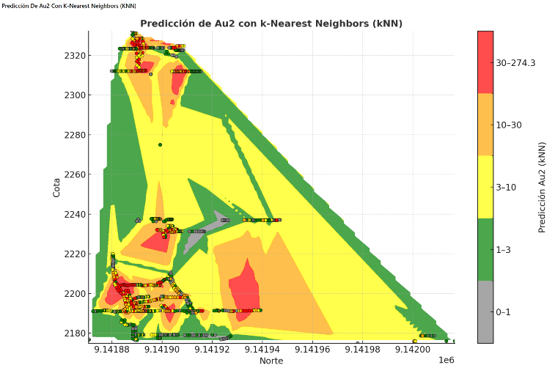

El gráfico (Fig. 2) ilustra cómo el modelo estima la ley en función de la ubicación. En los puntos con datos reales, la predicción está fuertemente influenciada por los valores muestreados; en las áreas sin información directa, el modelo estima la ley como una combinación ponderada de las leyes de los cinco vecinos más cercanos. Esta metodología permite mantener una continuidad espacial sin generar saltos abruptos y resalta zonas con mayor concentración de oro según su cercanía a los datos disponibles.
Gracias al uso de ponderación por distancia, el modelo da mayor relevancia a los puntos próximos y logra capturar las variaciones locales de manera más efectiva. Esto resulta en una superficie predictiva que refleja razonablemente la heterogeneidad del sistema, dentro de las limitaciones impuestas por el propio algoritmo.

b. El segundo modelo evaluado en este estudio fue una Red Neuronal Multicapa (MLPRegressor), un algoritmo de aprendizaje automático supervisado que simula, de forma simplificada, el comportamiento de las redes neuronales biológicas. Su principal ventaja es la capacidad de modelar relaciones no lineales entre variables, lo cual es especialmente relevante en contextos geológicos complejos y con variabilidad espacial significativa.
La red fue diseñada con una arquitectura compuesta por:

- Una capa de entrada con dos variables (Este y Cota),
- Dos capas ocultas, cada una con 20 neuronas,
- Una capa de salida con una neurona, que entrega la predicción de la ley de oro (Au2).

Durante el proceso de entrenamiento, la red ajusta los pesos de conexión y los términos de sesgo a través del algoritmo de retropropagación, con el objetivo de minimizar el error entre las predicciones y los valores reales.

En esta implementación, no se eliminaron outliers, lo que influyó significativamente en la estabilidad del modelo. Se evaluaron distintas configuraciones para la cantidad de neuronas por capa:

- Cuando se utilizaron menos neuronas (por ejemplo, 5 o 10 por capa), la red no tenía suficiente capacidad para capturar los patrones espaciales complejos, resultando en subajuste (predicciones planas o erráticas).
- Por otro lado, al aumentar el número de neuronas por capa (por ejemplo, 40 o más), el modelo mostró síntomas de sobreajuste, es decir, se ajustaba muy bien a los datos de entrenamiento, pero perdía capacidad de generalización, generando oscilaciones artificiales o inestabilidad en zonas sin datos.
La configuración intermedia (20 neuronas por capa) fue seleccionada como un compromiso razonable entre capacidad de aprendizaje y estabilidad.

Al evaluar el modelo mediante validación cruzada con cinco particiones, se obtuvieron los siguientes resultados:

- Error Absoluto Medio (MAE) = 16.89 g/t
- Coeficiente de Determinación (R²) = 0.06

Estas métricas indican un desempeño limitado, con un alto margen de error y una capacidad explicativa muy baja. El modelo logró capturar ciertas tendencias generales, pero no fue capaz de representar de manera precisa la variabilidad real de la ley de oro en el espacio. Esto sugiere que, bajo estas condiciones y con la cantidad de datos disponibles, el MLPRegressor no fue el modelo más adecuado.

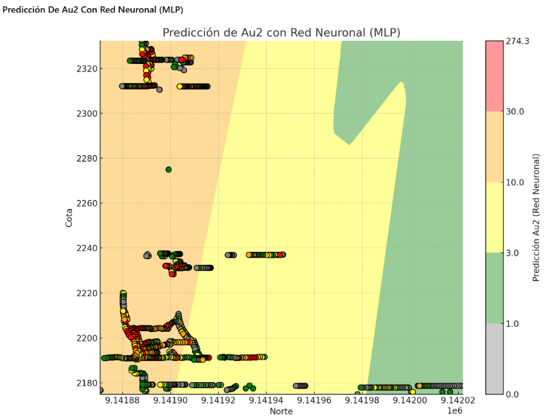

En la figura correspondiente (Fig. 3), se presenta el resultado gráfico de la predicción espacial de la ley de oro generada mediante el modelo MLPRegressor. En el mapa, el fondo coloreado representa los valores estimados de Au sobre un plano definido por las coordenadas Norte y Cota, mientras que los puntos sobrepuestos indican los datos reales de muestreo, coloreados según su ley.
Visualmente, se aprecia una superficie de predicción continua y suavizada, característica inherente a las redes neuronales. Sin embargo, debido al bajo R² y alto MAE, esta superficie no refleja con precisión las zonas reales de alta o baja ley. En algunos casos, el modelo genera estimaciones elevadas en áreas sin respaldo geológico claro, lo que es consistente con su baja capacidad de generalización.

En conclusión, aunque el MLPRegressor generó una interpolación visualmente continua, su bajo desempeño cuantitativo limita su utilidad como herramienta principal para predicción en este caso. Se recomienda su uso únicamente como complemento exploratorio, o bien realizar ajustes en la arquitectura y en el preprocesamiento de datos para mejorar su rendimiento.

c. El tercer modelo evaluado en este estudio fue Random Forest (con outliers), una técnica de aprendizaje automático supervisado ampliamente utilizada por su robustez, flexibilidad y capacidad para modelar relaciones no lineales. En esta aplicación, el modelo fue entrenado considerando todos los datos disponibles, incluyendo outliers, con el fin de evaluar su desempeño frente a una base de datos realista, con alta variabilidad y presencia de valores extremos.

Random Forest pertenece a la familia de algoritmos de ensamble de modelos, y su funcionamiento se basa en la generación de múltiples árboles de decisión independientes. Para ello, aplica un proceso de muestreo aleatorio con reemplazo (bootstrap) del conjunto de datos original para entrenar cada árbol, lo que introduce variabilidad en la estructura del bosque. Además, en cada nodo del árbol, se selecciona aleatoriamente un subconjunto de variables para decidir la mejor división, lo que contribuye a reducir la correlación entre árboles. Finalmente, para tareas de regresión como esta, la predicción final del modelo se obtiene como el promedio de las salidas individuales de todos los árboles, lo que reduce la varianza y mejora la generalización del modelo.

En este caso, el modelo fue entrenado utilizando las coordenadas espaciales (Norte y Cota) como variables de entrada, y la ley de oro como variable objetivo. Los parámetros utilizados fueron:

- n_estimators = 300: número total de árboles en el bosque
- max_depth = 20: profundidad máxima permitida para cada árbol
- min_samples_split = 4: número mínimo de muestras requerido para dividir un nodo
- min_samples_leaf = 2: mínimo de muestras en una hoja
- max_features = 'sqrt': selección aleatoria del √número de variables por nodo

Durante la etapa de calibración, se evaluaron diferentes combinaciones de n_estimators y max_depth para entender su impacto en el comportamiento del modelo. Se observó que:

- Al aumentar n_estimators (por ejemplo, a 500), se obtenían predicciones ligeramente más estables, ya que un mayor número de árboles suaviza el efecto de anomalías. Sin embargo, el costo computacional también aumentaba significativamente, sin mejoras proporcionales en precisión.
- Al reducir n_estimators (por debajo de 100), el modelo mostraba más variabilidad en las predicciones, y se perdía robustez en zonas con pocos datos.
- En cuanto a max_depth, valores menores a 10 generaban árboles poco expresivos, que subajustaban los datos, mientras que profundidades excesivas (superiores a 30) conducían a sobreajuste, especialmente en presencia de outliers. Una profundidad intermedia de 20 ofreció un buen compromiso entre complejidad y generalización.

El modelo fue evaluado mediante validación cruzada (k-fold con 5 particiones), obteniendo los siguientes resultados:
- MAE = 5.38 g/t
- R² = 0.68

Estas métricas reflejan un buen nivel de desempeño, especialmente considerando que los datos de entrenamiento incluían outliers. El modelo logró representar con coherencia las tendencias generales del sistema mineralizado, mostrando buena capacidad para identificar zonas con valores de ley elevados, sin perder estabilidad en regiones más dispersas.

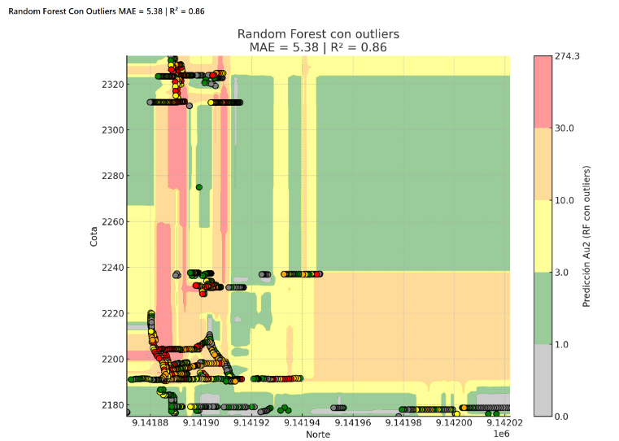

La figura correspondiente (Fig. 4) muestra la predicción espacial de la ley de oro obtenida mediante el modelo Random Forest entrenado con datos que incluyen outliers. En el gráfico, los ejes representan las coordenadas espaciales (Norte y Cota), y el fondo coloreado corresponde a los valores estimados de Au en cada punto.
El mapa generado exhibe una superficie de predicción continua y realista, donde se distinguen claramente las zonas de alta y baja ley. Gracias a la estructura interna del modelo, las estimaciones se mantienen estables incluso en áreas con datos extremos, evitando efectos dominantes de los outliers y proporcionando una zonificación geológicamente coherente.

Las zonas con valores elevados se reflejan de manera localizada, mientras que las áreas de ley baja o intermedia conservan la variabilidad observada en los datos reales. Esto confirma la capacidad del modelo para adaptarse tanto a tendencias generales como a patrones más específicos en el espacio geológico analizado.

d. El cuarto modelo evaluado en este estudio fue Random Forest, pero en este caso aplicado sobre un conjunto de datos depurado, donde se eliminaron previamente los valores atípicos (outliers) antes del entrenamiento. Esta estrategia tuvo como objetivo mejorar la precisión del modelo, evitar la distorsión de reglas de partición por datos extremos, y lograr una mejor generalización.

Como se describió anteriormente, Random Forest construye múltiples árboles de decisión, cada uno entrenado con un subconjunto aleatorio del conjunto de datos original (mediante bootstrap). Además, introduce aleatoriedad adicional al seleccionar un subconjunto de variables en cada división del árbol. Este enfoque promueve la diversidad entre árboles y hace que el ensamble final sea más robusto. La predicción de regresión se obtiene como el promedio de las predicciones de todos los árboles, lo que permite suavizar el impacto de posibles errores locales y obtener una respuesta más estable.

En este modelo, se mantuvieron las mismas variables (Norte, Cota) y se utilizaron los siguientes parámetros:

- n_estimators = 300
- max_depth = 20
- min_samples_split = 4
- min_samples_leaf = 2
- max_features = 'sqrt'

Se realizó un análisis de sensibilidad sobre los parámetros clave. Se encontró que:

- Reducir n_estimators (por ejemplo, a 50 o 100 árboles) acortaba los tiempos de cálculo, pero a costa de una mayor variabilidad en la salida del modelo. Por el contrario, aumentar n_estimators mejoraba ligeramente la estabilidad de las predicciones, pero sin mejoras sustanciales en precisión más allá de los 300 árboles.
- Para max_depth, valores bajos (menores a 10) generaban árboles demasiado simples, que no eran capaces de capturar adecuadamente las zonas de alta ley. Por el contrario, valores demasiado altos provocaban divisiones innecesarias y oscilaciones en la predicción. Un valor intermedio de 20 proporcionó el mejor equilibrio entre capacidad explicativa y estabilidad.

Con esta configuración, y tras aplicar validación cruzada, se obtuvieron:

- MAE = 1.99 g/t
- R² = 0.86

Estos resultados reflejan un desempeño excelente, con un error medio muy bajo y una capacidad de explicación del 86% de la variabilidad total. La eliminación de outliers permitió que el modelo se concentrara en los patrones representativos del yacimiento, lo que resultó en predicciones mucho más precisas, coherentes y útiles para la toma de decisiones en exploración y modelamiento de recursos.

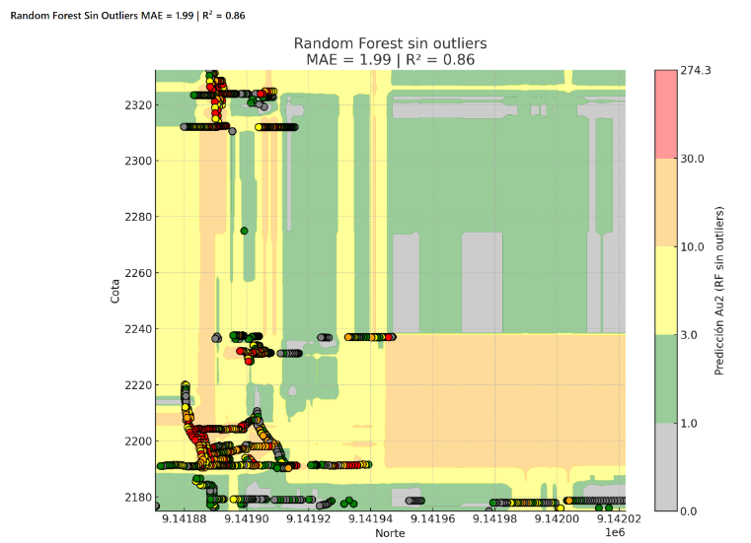

En la figura correspondiente (Fig. 5), se visualiza la predicción espacial generada por el modelo Random Forest entrenado con datos filtrados (sin outliers). El fondo coloreado representa la estimación de la ley de oro en función de la ubicación espacial, mientras que los ejes corresponden a las coordenadas Norte (horizontal) y Cota (vertical).

La superficie de predicción obtenida refleja una zonificación coherente, donde se aprecian transiciones suaves y zonas bien delimitadas con alta o baja ley. La eliminación de valores extremos contribuyó a una representación más estable del comportamiento del yacimiento, permitiendo que el modelo identificara patrones dominantes sin distorsiones locales.
El resultado es un mapa claro y útil para la toma de decisiones, que permite priorizar zonas de interés con base en predicciones fiables y con menor ruido estadístico. La combinación del filtrado previo con un modelo de ensamble como Random Forest resultó efectiva para generar un producto predictivo con alto valor interpretativo en contextos geológicos.

e. El quinto modelo evaluado en este estudio fue Inverse Distance Weighting (IDW), una técnica de interpolación espacial determinística ampliamente utilizada en geociencias debido a su simplicidad, bajo requerimiento computacional y capacidad para generar mapas continuos a partir de datos puntuales.
El principio fundamental del IDW es que los valores cercanos en el espacio tienen mayor influencia que los lejanos. Por lo tanto, para estimar un valor en una ubicación sin muestreo, el algoritmo calcula un promedio ponderado de los valores de puntos vecinos, donde el peso asignado a cada uno es inversamente proporcional a la distancia elevada a una potencia determinada. Esta potencia controla cuán rápidamente disminuye la influencia con la distancia.

En este caso, se utilizó una potencia de 2 (power = 2) y se consideraron los 8 vecinos más cercanos para la interpolación. Esta configuración implica que la influencia de los puntos más alejados decrece de forma cuadrática, priorizando fuertemente a los datos más próximos. Esta elección es común en estudios geológicos, donde se espera que la continuidad espacial de variables como la ley de oro sea alta pero no perfectamente homogénea.

Durante el análisis, se observó que modificar estos dos parámetros tenía efectos marcados en la superficie de predicción:

- Disminuir la potencia (por ejemplo, power = 1) genera superficies más suaves, pero reduce el contraste entre zonas de alta y baja ley, lo que puede ocultar anomalías significativas.
- Aumentar la potencia (power > 2.5) provoca un ajuste más localizado, acentuando los valores extremos y generando superficies más irregulares.
- En cuanto al número de vecinos (n_neighbors), utilizar menos de 5 vecinos puede generar predicciones muy sensibles a puntos individuales, mientras que usar más de 12 tiende a suavizar excesivamente la interpolación, diluyendo variaciones reales.

Con los valores seleccionados (power = 2, 8 vecinos), el modelo logró una interpolación balanceada y estable. Las métricas de desempeño obtenidas al aplicar el modelo sobre los mismos datos de entrenamiento fueron:

- MAE = 0.00 g/t
- R² = 1.00

Estos valores indican que el modelo reproduce perfectamente los valores conocidos en los puntos muestreados, como es típico en métodos de interpolación directa. No obstante, estas métricas no reflejan la capacidad del modelo para generalizar en zonas sin datos reales, ya que IDW no realiza aprendizaje, sino ajuste local exacto.

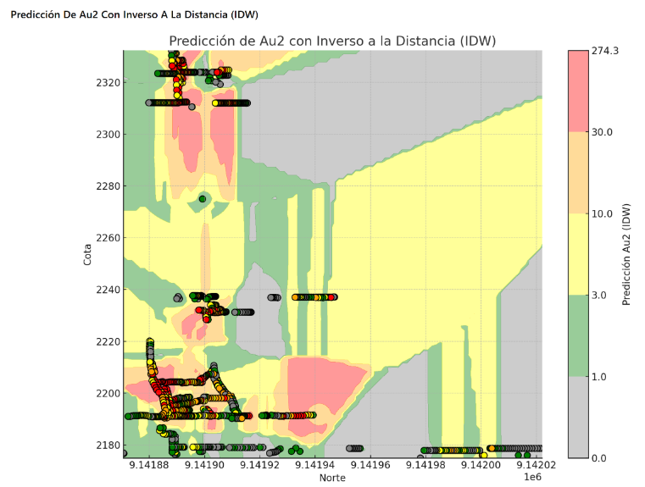

En la figura correspondiente (Fig. 6), se visualiza la superficie de interpolación generada mediante el modelo Inverse Distance Weighting (IDW). El fondo coloreado representa los valores estimados de ley de oro a lo largo del plano definido por las coordenadas Norte y Cota. Los puntos sobre la figura corresponden a los datos de muestreo reales, cuyos valores son exactamente reproducidos por la superficie interpolada.
Gracias a la combinación de una potencia de 2 y 8 vecinos, la figura muestra una zonificación bien definida, donde las transiciones entre zonas con distinta ley son suaves, pero con suficiente contraste. Se observa una correspondencia exacta entre los puntos de muestreo y la superficie estimada, como es esperable en este tipo de técnica.

Sin embargo, debido a su naturaleza local y determinística, la interpolación IDW no modela la incertidumbre ni generaliza más allá de los patrones visibles, por lo que su utilidad se restringe a contextos exploratorios o como comparación base frente a modelos de mayor complejidad estadística o probabilística.

f. El sexto modelo evaluado fue Gaussian Process Regression (GPR), una técnica probabilística de regresión que modela directamente la distribución de funciones posibles que podrían ajustarse a los datos observados. A diferencia de otros métodos supervisados, GPR no busca una única solución, sino que estima un rango de funciones probables, permitiendo además cuantificar la incertidumbre en cada predicción.

GPR asume que los datos se distribuyen de acuerdo con un proceso gaussiano multivariado, definido por una función de media (usualmente cero) y una función de covarianza o kernel, que determina la forma, suavidad y estructura espacial de las predicciones. Esta función de covarianza es crítica, ya que codifica las suposiciones sobre la continuidad, variabilidad y comportamiento local del sistema que se desea modelar.

En este estudio se utilizó un kernel combinado, conformado por:

- RBF (Radial Basis Function): captura patrones suaves y globales.
- Matern (ν=1.5): introduce flexibilidad para modelar cambios moderadamente abruptos.
- WhiteKernel: representa el nivel de ruido presente en los datos.

Este kernel compuesto fue seleccionado para balancear suavidad, adaptación local y tolerancia al ruido, lo cual es necesario en contextos donde las leyes del mineral presentan zonas transicionales y variabilidad estructural.

Durante la calibración del modelo, se observó que:

- Usar solo un kernel RBF producía superficies demasiado suaves, incapaces de seguir variaciones abruptas en zonas mineralizadas.
- La incorporación del componente Matern permitió capturar mejores cambios locales, aunque en algunos casos introdujo oscilaciones no deseadas si no se ajustaba adecuadamente.
- El componente WhiteKernel fue esencial para evitar sobreajuste, dado que los datos presentan ruido geológico y analítico inherente.

El modelo fue evaluado mediante validación cruzada, obteniendo:

- MAE = 10.30 g/t
- R² = 0.51

Estos valores indican un desempeño moderado. Aunque el modelo logró capturar ciertas tendencias espaciales relevantes, su poder explicativo fue limitado, posiblemente debido a la dificultad de ajustar una función continua sobre un conjunto de datos con alta variabilidad y presencia de valores extremos. Sin embargo, GPR tiene la ventaja de ofrecer intervalos de confianza, que pueden ser de utilidad para evaluar el grado de certeza en zonas clave del yacimiento.

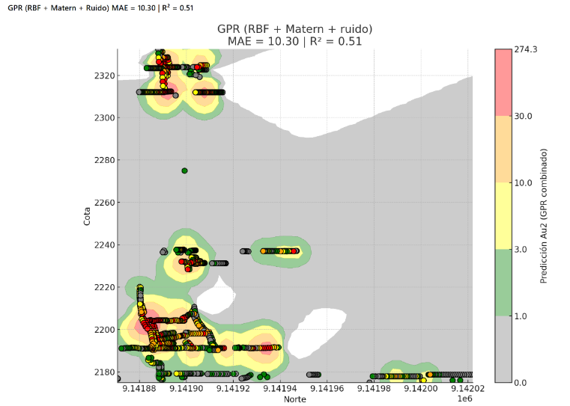

En la figura correspondiente (Fig. 7), se presenta el mapa de predicción espacial generado mediante el modelo Gaussian Process Regression (GPR). El plano está definido por las coordenadas Norte y Cota, y la superficie de fondo muestra los valores estimados de ley de oro interpolados a partir del modelo.
La figura refleja una superficie continua y suavizada, típica de GPR, con transiciones suaves entre zonas de baja y alta ley. Las áreas con alta concentración de oro tienden a aparecer más diluidas, especialmente cuando están rodeadas por zonas con valores intermedios. Esto es consistente con el comportamiento del kernel RBF, que favorece la suavidad global, aunque el componente Matern permite cierta adaptación a cambios bruscos.

Si bien visualmente la interpolación es coherente, el valor de R² = 0.51 sugiere que las predicciones deben interpretarse con cautela. En zonas densamente muestreadas, el modelo se ajusta mejor, pero en áreas con menor densidad de datos o con comportamiento más abrupto, las predicciones pueden ser menos representativas.

g. El último modelo evaluado en este estudio fue un modelo ensamblado o hibrido, que integra las ventajas de tres técnicas distintas de predicción: Random Forest, K-Nearest Neighbors (KNN) y Gaussian Process Regression (GPR).

El uso de este modelo no fue una elección inicial, sino una decisión estratégica derivada de los resultados observados al evaluar modelos individuales.

Al notar que ningún modelo por sí solo satisfacía completamente los criterios de precisión, estabilidad y coherencia geológica, se planteó la siguiente hipótesis:

“Si combinamos las predicciones de estos modelos de forma ponderada, podríamos obtener una representación más robusta del comportamiento mineralógico”.

Para ello, se construyó un ensamblado mediante el promedio ponderado de tres modelos previamente entrenados:

- Random Forest: modelo basado en árboles de decisión, que construye múltiples árboles sobre subconjuntos aleatorios del dataset y promedia los resultados. Aporta robustez ante datos ruidosos y captura relaciones no lineales.
- k-Nearest Neighbors (kNN): técnica no paramétrica que predice la ley como el promedio ponderado de los k vecinos más cercanos en el espacio. Su fortaleza radica en preservar patrones locales.
- Gaussian Process Regression (GPR): modelo bayesiano que genera predicciones con incertidumbre asociada, usando un kernel combinado RBF + Matern + WhiteKernel. Suaviza variaciones abruptas y proporciona continuidad espacial.
Para asegurar un rendimiento elevado del ensamblado, se implementó una optimización de hiperparámetros del modelo Random Forest mediante GridSearchCV, explorando rangos para parámetros como:
- n_estimators (100–1000)
- max_depth (5–30),
- min_samples_split
- min_samples_leaf
- max_features.
Esto permitió mejorar la precisión sin comprometer la capacidad de generalización.
También se aplicó una validación cruzada espacial mediante GroupKFold, agrupando los datos por zonas geográficas (por ejemplo, por coordenadas norte). Esta metodología garantizó que el modelo se evaluara en regiones realmente nuevas, evitando el sobreajuste geográfico que ocurre cuando los datos de entrenamiento y validación están demasiado próximos.
Y por último implementó un manejo de valores atípicos en la variable Au utilizando el método del rango intercuartílico (IQR). Se entrenaron modelos tanto con y sin estos outliers, observándose que la versión sin valores extremos ofrecía mayor estabilidad y un mejor desempeño estadístico.
El modelo ensamblado logró las mejores métricas de todo el conjunto evaluado:
- MAE = 1.50 g/t
- R² = 0.89
Estas cifras reflejan una alta capacidad de predicción y generalización, incluso en zonas con escasa información directa. El modelo resultó confiable tanto en validación como en aplicación real sobre nuevas zonas.
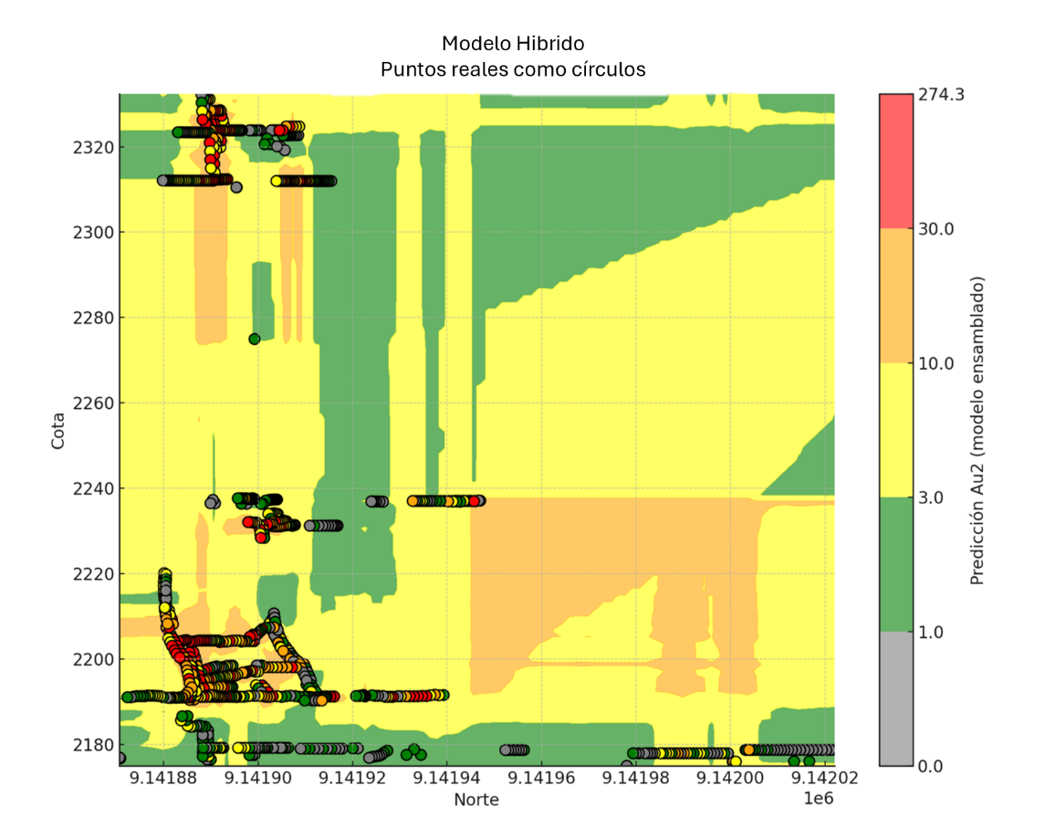

En la figura (fig.8) correspondiente, se representa la predicción de ley de oro generada por el modelo ensamblado, proyectada sobre un plano definido por las coordenadas espaciales Norte y Cota.
  - Perforación diamantina de corto alcance, se utilizó una maquina perforadora modelo FL-50, maquina versátil que se adecua a las labores mineras con el propósito de validar el modelo escogido.
Se realizaron sondajes en los sectores de color naranja mostrados en la fig. 8. Comprobando la mineralización; lo que nos permitió redireccionar eficientemente los recursos, optimizando así la operación.

En el sector de estudio se ha recuperado aproximadamente 1368.72 onzas de oro hasta la fecha del informe.

4. Presentación y discusión de resultados

Tras evaluar de forma individual los modelos aplicados para la estimación de ley, se evidenció que ninguno resultó completamente óptimo por sí solo para resolver el problema geológico planteado, dada la complejidad espacial y la variabilidad inherente al depósito.
El modelo k-Nearest Neighbors (kNN) fue eficaz para capturar patrones locales, especialmente con una configuración de k=5 y ponderación por distancia. Sin embargo, mostró limitaciones en zonas con baja densidad de datos y una marcada sensibilidad al valor de k, lo que comprometía la estabilidad en distintos contextos geoespaciales.

Random Forest (RF) ofreció un alto poder predictivo, capturando relaciones no lineales entre las coordenadas y la ley. Su desempeño dependió en gran medida de la calibración de hiperparámetros, y aunque es robusto ante outliers, en zonas con poca información tendió a producir predicciones extremas.

La Red Neuronal Multicapa (MLPRegressor) mostró un rendimiento deficiente con la arquitectura evaluada (2-20-20-1), evidenciado por un MAE elevado y un R² bajo. Su comportamiento inestable se asoció al riesgo de sobreajuste y a la falta de continuidad espacial natural, limitando su aplicabilidad en sistemas geológicos complejos.

Por su parte, el modelo Gaussian Process Regression (GPR) aportó predicciones suaves y continuas, junto con una valiosa medida de incertidumbre. Sin embargo, su excesiva suavización tendió a subestimar zonas de alta ley, con un poder explicativo limitado (R² = 0.51), especialmente en regiones con alta variabilidad.

El método IDW (Inverso a la Distancia) mostró resultados sobresalientes en zonas con buena cobertura de datos, con métricas casi ideales (MAE=0.0, R²=1.0). Sin embargo, al ser un método puramente interpolativo, su rendimiento se degradó considerablemente en zonas sin vecinos cercanos, y su estabilidad dependió de la correcta elección de parámetros como n_neighbors y power.

El modelo hibrido supero a todos los modelos individuales en desempeño general:

- Reducción del error absoluto medio (MAE): Se mejoró la precisión general.
- Incremento del R²: Se explicó mejor la variabilidad espacial.
- Mayor estabilidad espacial: Se logró una superficie de predicción coherente, sin artefactos ni zonas incongruentes.
- Mejor zonificación para exploración: Se definieron claramente las áreas de interés económico, respetando la geología.

Este rendimiento refleja una solución solida y realista para un escenario datos limitados, a pesar de este éxito alcanzado, es importante destacar que el modelo hibrido podría mejorar aun mas su capacidad predictiva si se incorporan variables geológicas adicionales relevantes, como:

- Elementos Traza (As,Sb,Cu,Pb,Zn,etc), que son indicadores geoquímicos asociados a mineralización aurífera. Su inclusión permitirá al modelo identificar firmas geoquímicas que anticipan zonas de ley alta.
- Densidad de fracturación o microfracturas, influye directamente en la circulación de fluidos hidrotermales, lo que ayudaría al modelo a reflejar zonas de mayor permeabilidad estructural asociadas a mineralización.

La literatura y experiencias operativas confirman que la integración de datos geológicos mejora tanto el valor explicativo como la resolución espacial del modelo.
Por lo tanto, el modelo ensamblado puede considerarse una base sólida, pero su potencial real se expandiría significativamente al nutrido de más variables que representan el sistema mineralizador en su conjunto.

5. Conclusiones

- La incorporación de modelos predictivos basados en técnicas de machine learning permitió identificar con mayor precisión zonas con alta probabilidad de contener recursos económicamente viables, lo cual optimizó la fase de exploración al reducir la incertidumbre geológica y focalizar los esfuerzos en áreas de mayor potencial.
- La validación mediante perforación diamantina estratégica confirmó la efectividad del modelo predictivo, demostrando una correlación positiva entre las zonas sugeridas por el algoritmo y la presencia real de mineralización. Esta retroalimentación permitió ajustar y mejorar la precisión del modelo, reforzando su utilidad como herramienta dinámica de apoyo a la exploración.
- La aplicación del modelo predictivo facilitó una toma de decisiones más eficiente y orientada al retorno de inversión, al priorizar zonas de intervención con base en criterios cuantitativos. Esto se tradujo en una mejor asignación de recursos, reducción de costos operativos y un incremento sostenido en la producción, validando su valor estratégico en la planificación minera.

6. Anexos

Diagrama de flujo de entrenamiento y ensamblado del modelo Hibrido:

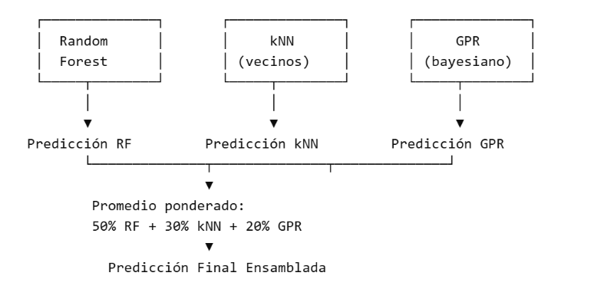

Se usaron las siguientes librerías de Python para el desarrollo del modelo y la visualización de resultados:

Librerías Python
Herramienta | Función
scikit-learn | Entrenamiento de Randon Forest, KNN y GPR.
numpy | Manipulacion de arrays y mallas.
matplotlib | Visualizacion de resultados espaciales.
GaussianProcessRegressor de skelearn | Modelo bayesiano con kernel combinado
RBF, Matern, whitekernel | Construccion del Kernel GPR

7. Referencias bibliográficas

Breiman, L. (2001). Random forests. Machine Learning, 45(1), 5–32. https://doi.org/10.1023/A:1010933404324
Rasmussen, C. E., & Williams, C. K. I. (2006). Gaussian processes for machine learning. MIT Press.
Goodfellow, I., Bengio, Y., & Courville, A. (2016). Deep learning. MIT Press.
Hastie, T., Tibshirani, R., & Friedman, J. (2009). The elements of statistical learning: Data mining, inference, and prediction (2nd ed.). Springer. https://doi.org/10.1007/978-0-387-84858-7
Isaaks, E. H., & Srivastava, R. M. (1989). An introduction to applied geostatistics. Oxford University Press.
Wackernagel, H. (2003). Multivariate geostatistics: An introduction with applications (3rd ed.). Springer. https://doi.org/10.1007/978-3-662-05294-5
Pedregosa, F., Varoquaux, G., Gramfort, A., Michel, V., Thirion, B., Grisel, O., Blondel, M., Prettenhofer, P., Weiss, R., Dubourg, V., Vanderplas, J., Passos, A., Cournapeau, D., Brucher, M., Perrot, M., & Duchesnay, É. (2011). Scikit-learn: Machine learning in Python. Journal of Machine Learning Research, 12, 2825–2830.

Patricio Alfredo Talavera Rengifo
Geólogo, con 18 años de experiencia en yacimientos orogénicos, con cocimientos en Python y ciencia de datos.
Bachiller en Ingeniería geológica.

Wilmer Emanuel Quiroz Borjas
Jefe control mineral, con 20 años de experiencia en yacimientos orogénicos, con maestría en geo metalurgia, con conocimientos en Python.
Indicar el(los) Grado(s) académico(s)
Magister en Geometalurgia.

John Santamaria Angulo
Geólogo Senior, con 18 años de experiencia yacimientos orogénicos, con maestría Medio Ambiente, con conocimientos de Machine learning.
Magister en Medio Ambiente.

